Tugas Matkul Sistem Informasi Akuntansi

Talitha Anindya Syahla

40011423650239

Kelas F

**Database Perpustakaan**

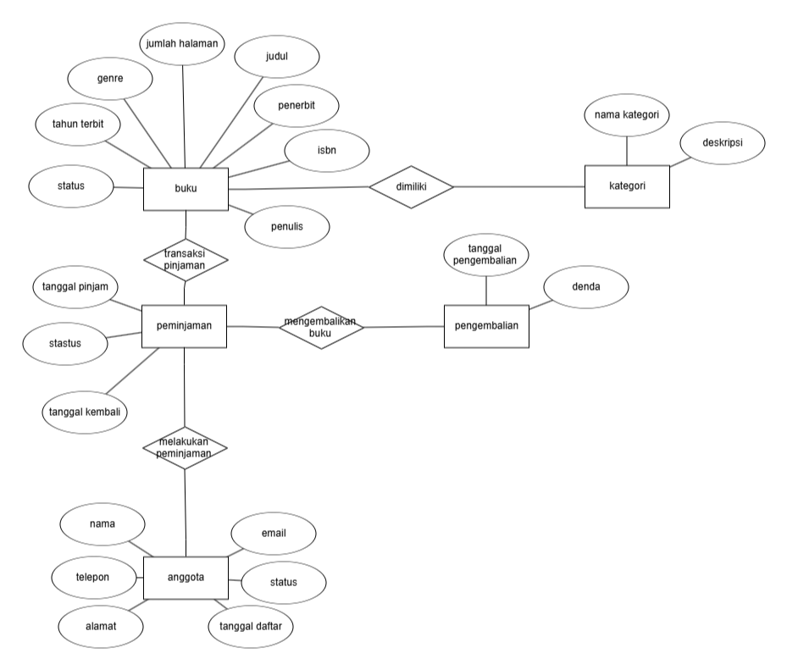

**Penjelasan**

Entity Relationship Diagram (ERD) untuk Database `Perpustakaan`

Entitas dan Relasi

**1. Buku**

- Primary Key: `id_buku`

- Atribut: `judul`, `penulis`, `penerbit`, `tahun_terbit`, `genre`, `jumlah_halaman`, `isbn`, `status`

- Relasi:

- 1 ke Banyak dengan `Peminjaman` (Setiap buku bisa dipinjam beberapa kali oleh anggota yang berbeda)

- Banyak ke 1 dengan `Kategori` (Setiap buku masuk dalam satu kategori, sedangkan satu kategori bisa memiliki banyak buku)

**2. Anggota**

- Primary Key: `id_anggota`

- Atribut: `nama`, `alamat`, `telepon`, `email`, `tanggal_daftar`, `status`

- Relasi:

- 1 ke Banyak dengan `Peminjaman` (Setiap anggota bisa melakukan banyak peminjaman)

**3. Peminjaman**

- Primary Key: `id_peminjaman`

- Atribut: `tanggal_pinjam`, `tanggal_kembali`, `status`

- Relasi:

- 1 ke 1 dengan `Pengembalian` (Setiap peminjaman memiliki satu catatan pengembalian)

- Banyak ke 1 dengan `Buku` (Setiap peminjaman terkait dengan satu buku)

- Banyak ke 1 dengan `Anggota` (Setiap peminjaman dilakukan oleh satu anggota)

**4. Pengembalian**

- Primary Key: `id_pengembalian`

- Atribut: `tanggal_pengembalian`, `denda`

- Relasi:

- 1 ke 1dengan `Peminjaman` (Setiap pengembalian berkaitan dengan satu peminjaman)

**5. Kategori**

- Primary Key: `id_kategori`

- Atribut: `nama_kategori`, `deskripsi`

- Relasi:

- 1 ke Banyak dengan `Buku` (Setiap kategori dapat memiliki banyak buku)

**Gambaran Relasi**

- Buku ↔ Peminjaman : 1 ke Banyak

- Anggota ↔ Peminjaman : 1 ke Banyak

- Peminjaman ↔ Pengembalian : 1 ke 1

- Kategori ↔ Buku : 1 ke Banyak